断开连接的几种情况
1.服务端直接结束
2.服务端调用ServerSocket.close()
3.服务端调用Socket.close

服务器会向客户端发送断开连接请求，但无法完成四次挥手，客户端抛出异常
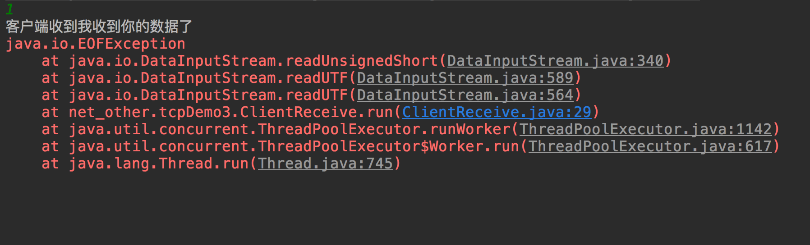
4.客户端调用
Socket.close
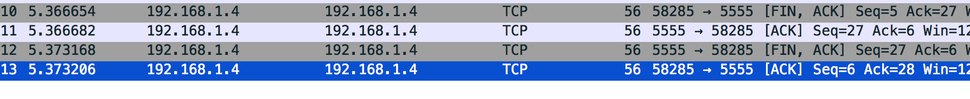
总结，只有在客户端调用Socket.close才能正常完成四次握手

